GUÍA

CÁLCULO DE RECAUDOS POR ESTAMPILLA UNIVERSIDAD DEL CAUCA 180 AÑOS DE PRECIOS CORRIENTES (NOMINALES) A PRECIOS CONSTANTES (REALES) DEL AÑO BASE, DE CONFORMIDAD CON PARÁGRAFO ÚNICO, ARTÍCULO QUINTO DE LA ORDENANZA NÚMERO 075 DE 2008 DEL 03 DE DICIEMBRE DE 2008, EN CONCORDANCIA CON EL ARTÍCULO 2 DE LA LEY 1177 DEL 27 DE DICIEMBRE DE 2007

POPAYÁN, DICIEMBRE DE 2020

**CÁLCULO DE RECAUDOS POR ESTAMPILLA UNIVERSIDAD DEL CAUCA 180 AÑOS DE PRECIOS CORRIENTES (NOMINALES) A PRECIOS CONSTANTES (REALES) DEL AÑO BASE**

Calcular los recaudos a precios constantes del año 2006 significa deflactar los recaudos a precios corrientes usando la inflación acumulada (desde el año 2007 hasta el año corriente).

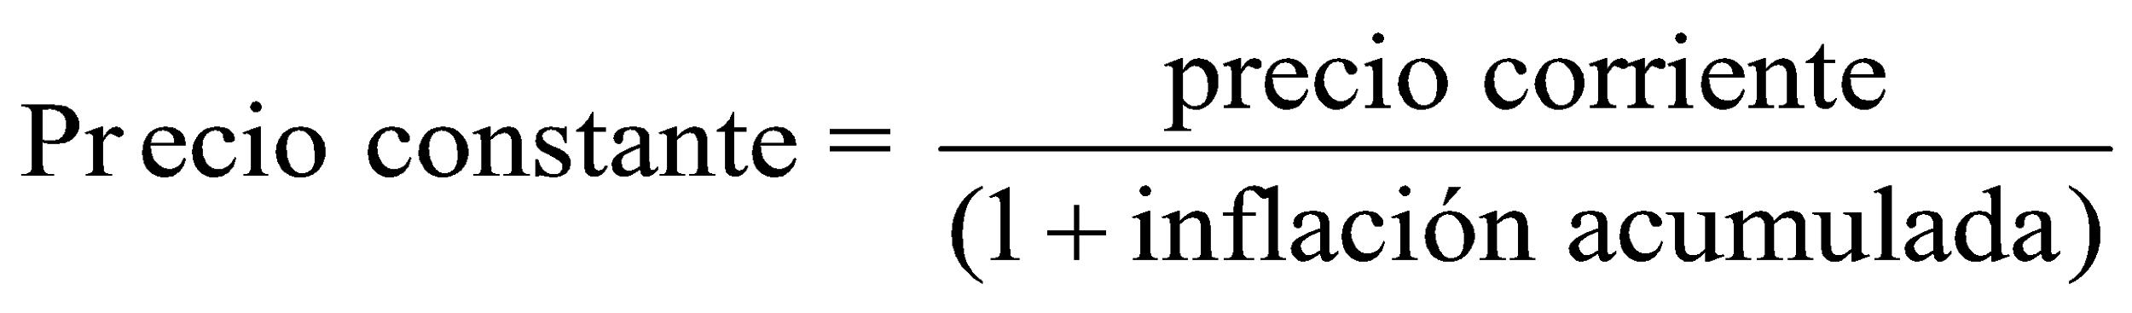

A su vez, la inflación acumulada se calcula:



De esta manera, si se requiere calcular el recaudo del año 2007 a precios constantes del año 2006 se debe dividir dicho importe entre (1 + inflación del año 2007). Sin embargo, si se requiere calcular el recaudo del año 2008 a precios constantes del año 2006, es necesario dividir dicho importe entre la inflación acumulada de los años 2007 y 2008, dicha inflación se calcula de la siguiente manera: inflación acumulada años 2007 y 2008 = (1 + inflación año 2007) x (1 + inflación año 2008) -1. El cálculo de la inflación acumulada desde el año 2007 hasta el año 2009 (para efectos de deflactar el recaudo del año 2009) se calcula de la siguiente manera: inflación acumulada años 2007 hasta 2009 = (1 + inflación acumulada años 2007 y 2008) x (1 + inflación año 2009) -1

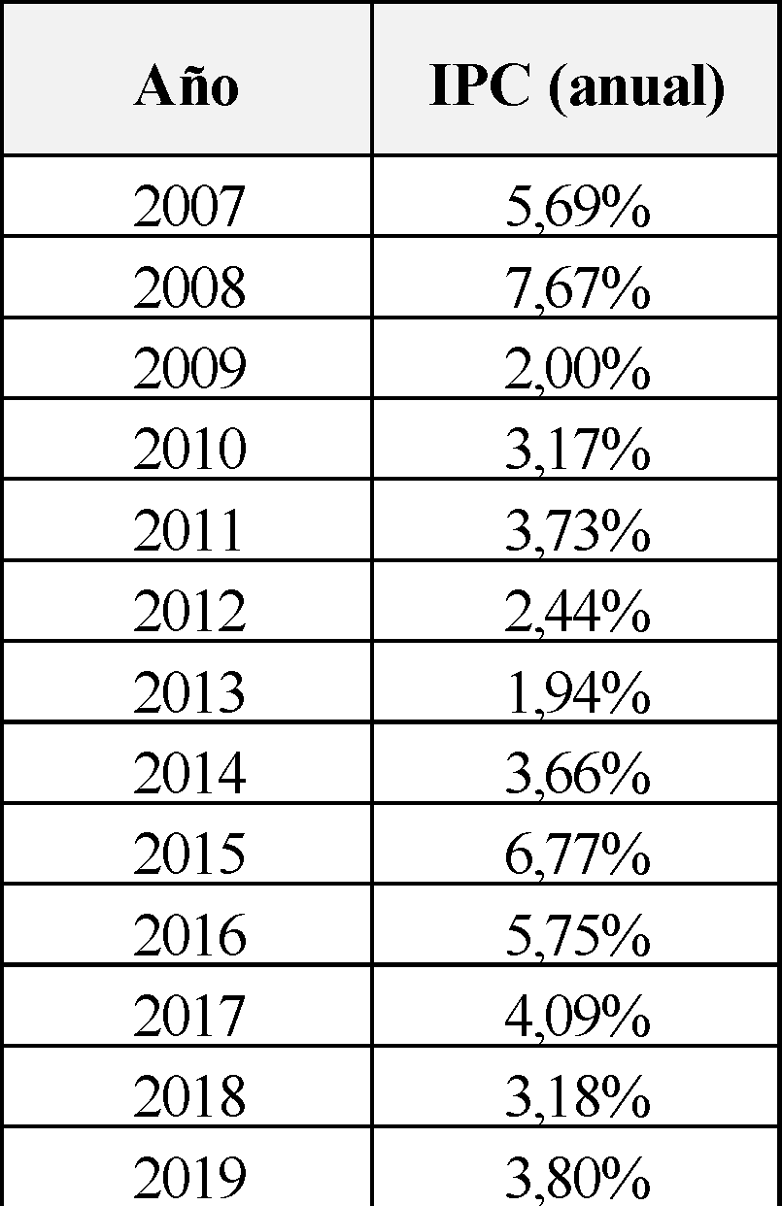

Fuente: DANE

Así entonces, la inflación acumulada del año 2008 se calcula de la siguiente manera:

Inflación acumulada años 2007 y 2008= (1+ 5,69%) x (1+ 7,67%) -1= 13,80%

Y la inflación acumulada desde el año 2007 hasta el año 2009 se calcula de la siguiente manera:

Inflación acumulada años 2007- 2009= (1+ 13,80%) x (1+ 2,00%) -1= 16,07%.

La inflación acumulada desde el año 2007 hasta cada uno de los años reportados se presenta a continuación:

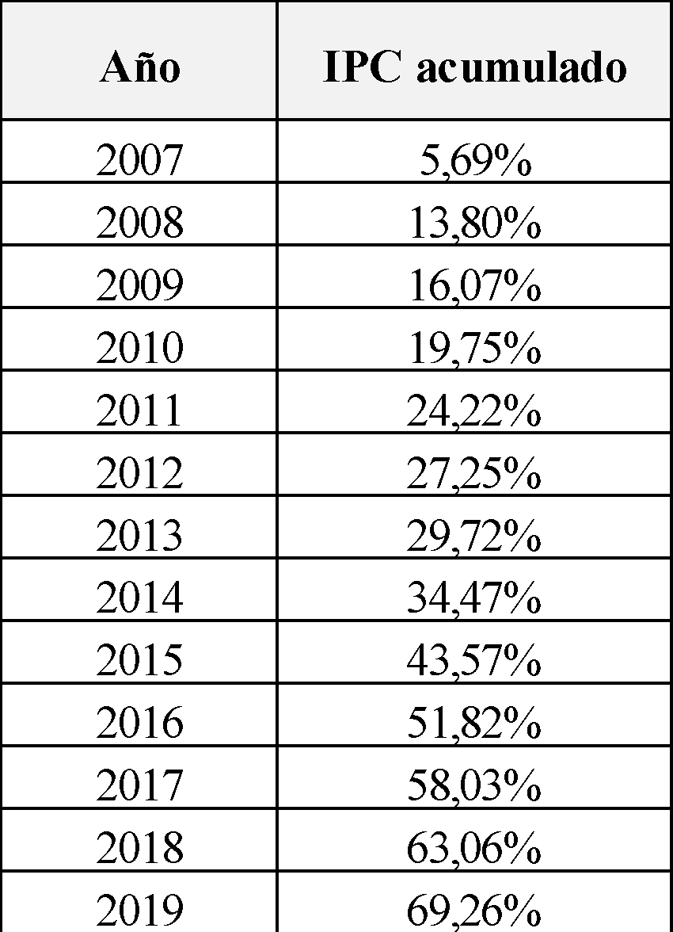

Los recaudos por conceptos de estampillas a precios corrientes se presentan a continuación:

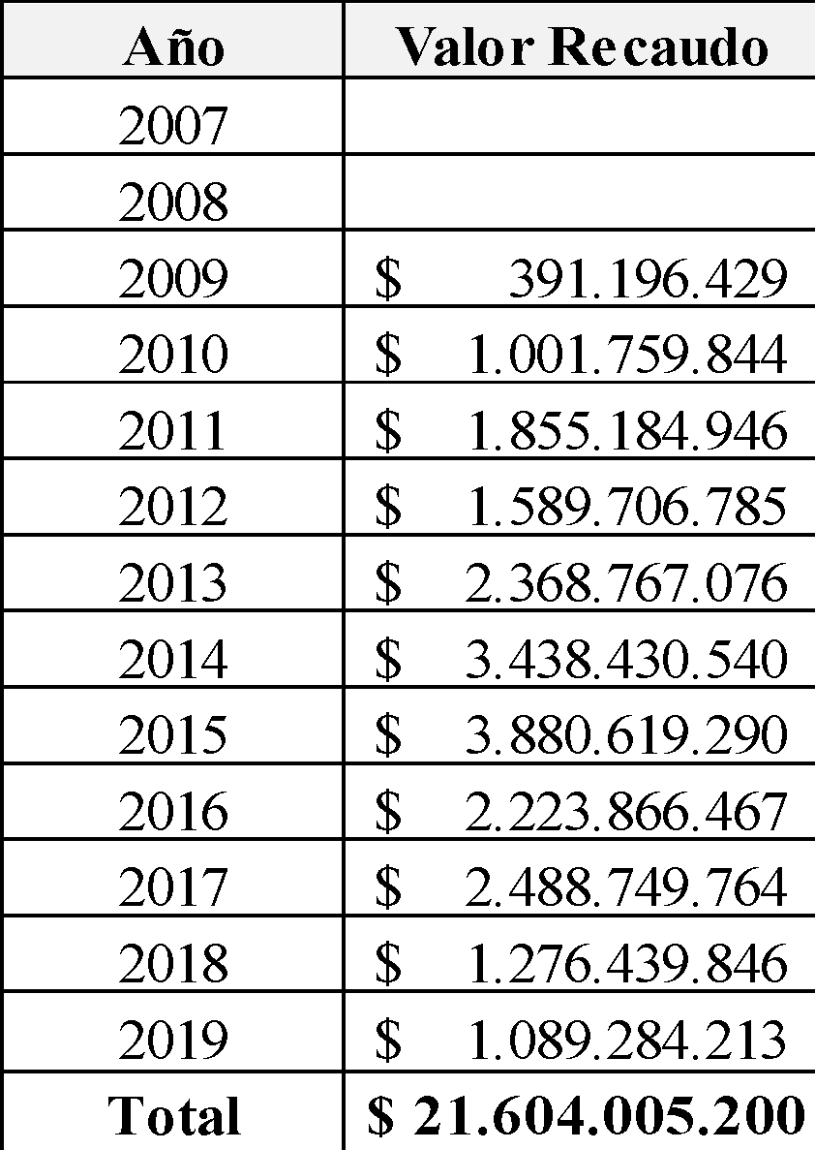

El cálculo a precios constantes del año 2006 del recaudo del año 2009 se realiza de la siguiente manera:

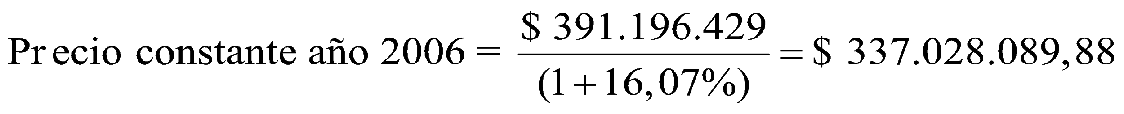

A continuación, se presenta el recaudo por estampillas a precios corrientes del año 2006.

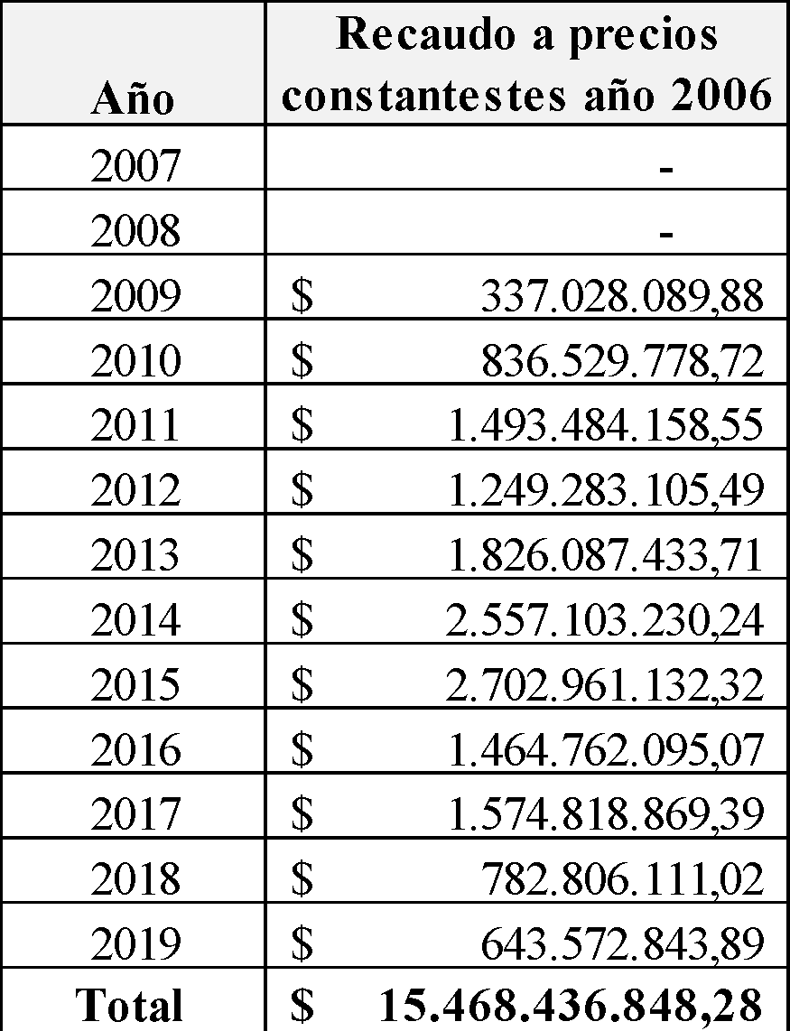

Para los años siguientes basta con actualizar la inflación acumulada con el IPC anual reportado por el DANE.

La aplicación de la fórmula por los años siguientes se requiere actualizar la inflación acumulada el IPC certificado por el Departamento Administrativo Nacional de Estadística DANE desde el año 2007 hasta el año en el cual se vaya a realizar el respectivo cálculo de precios corrientes a precios constantes del año base de 2006 (Parágrafo Único, Artículo quinto de la Ordenanza 075 de 2008).

Teniendo en cuenta que el Parágrafo Único, Artículo quinto de la ordenanza 075 de 2008, estableció el recaudo hasta un monto total por estampilla Universidad del Cauca 180 años por la suma de cuarenta mil millones de pesos ($40.000.000.000) a precios constantes de 2006.

Para el reconocimiento contable a precios constantes del monto total establecido por la ordenanza 075 de 2008, es necesario el reconocimiento en cuentas deudoras de control, valor que se amortizará a diciembre de cada año con los valores a precios constantes de lo efectivamente recaudado y registrado en el Sistema Financiero Finanzas Plus, previa certificación expedida por el Profesional Especializado – Tesorero de la Universidad del Cauca. Una vez el valor recaudado y calculado a precios constantes alcance la cuantía establecida en la ordenanza 075 de 2008, el Profesional Especializado – Tesorero informará a las instancias pertinentes para la suspensión y liquidación del recaudo por concepto de Estampilla Universidad del Cauca 180 años.

ALMA RUBIELA ESTRADA MOSQUERA

Profesional Especializada (E)

División de Gestión Financiera – Grupo de Gestión Contable

Proyectó: Elizabeth Astaiza P.